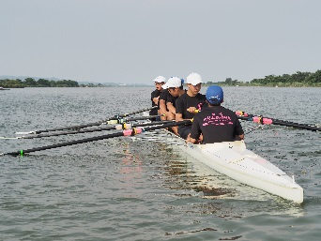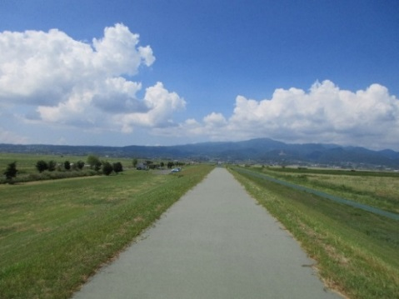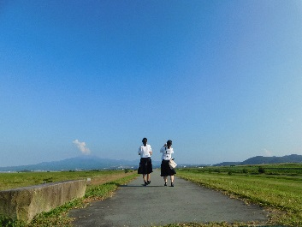

いさかん魅力発見！！

高校生いさかん写真コンテスト

令和元年度優秀賞「協力」

（大村高校　坂本華恋さん）

令和元年度優秀賞「群青」

（諫早商業高校　梅原ひなさん）

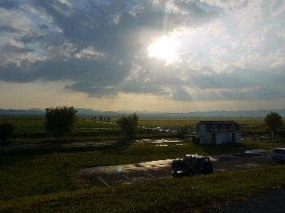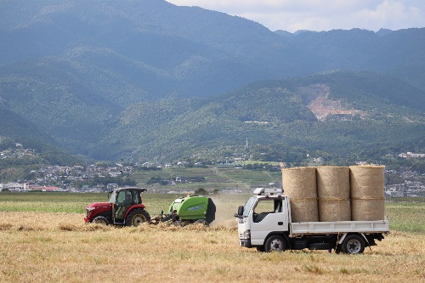

令和元年度最優秀賞「自分の進む道は」

（諫早商業高校　田村茜さん）

岩永　雄大さん

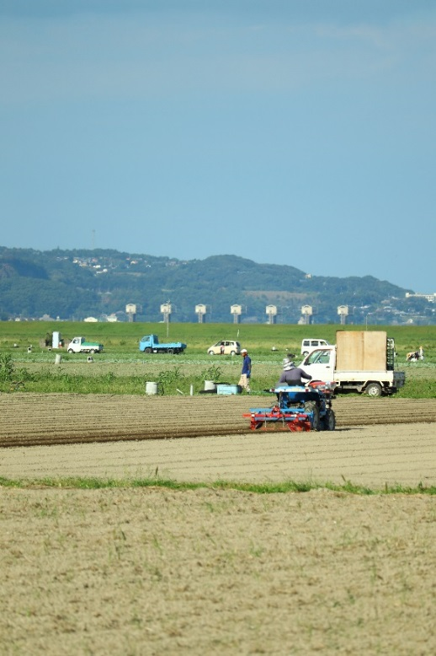

平成30年度　最優秀賞　「青空の下で」

　（諫早高校　堀之内倫太郎さん）

平成30年度優秀賞「季節のかわり目」

（諫早商業高校　植木優花さん）

令和元年度優秀賞「雨上がり」

（諫早商業高校　小川涼佳さん）

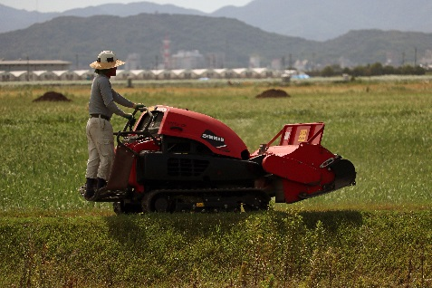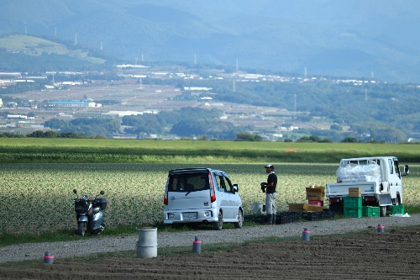

平成30年度優秀賞「干拓の仕事人」

（鎮西学院高校　松下聖果さん）

平成30年度優秀賞「一服」

（諫早高校　堀之内倫太郎さん）

**作品大募集!**

**＜応募作品＞**

**令和２年 ４月～９月30日**

**の間に撮影された未発表作品**

**応募期間：令和２年９月1日**

**～9月30日**

・最優秀賞　１点　　・・・図書券１万円

・優秀賞　　３点　　・・・図書券５千円

・入選　　　５点程度・・・図書券３千円

**賞**

※応募いただいた方には参加賞があります

題材はいろいろあるよ！自由な発想で撮影しよう！

中央干拓地／本明川のボート練習場／内部堤防のクリムソンクローバー（4月下旬～5月初旬頃）／干拓農地の営農

干拓地の生き物／干拓地の植物／堤防道路／小江干陸地／干拓地のイベント風景／干拓地の道路・水路／防災施設

主催：諫早湾干拓にぎわい創出協議会

・最優秀賞　１点　　・・・図書券１万円

・優秀賞　　３点　　・・・図書券５千円

・佳　作　　５点程度・・・図書券３千円

　令和２年１０月ごろ予定

**応募作品**

**応募資格**

**応募方法**

**入　賞**

**選考時期**

**応募・問い合わせ先**

**令和２年４月から令和２年９月30日までの間に諫早湾干拓および干拓地周辺で**

**撮影された未発表作品**

・Ａ４サイズに現像したものを送付してください。

・応募は１人２作品までとします。作品ごとに応募用紙を記入し、裏面に貼り付けてください。

・応募は写真部顧問など学校を通じて行うこととし、学校ごとに全応募作品のデータをＣＤ-Ｒなどの記録媒体に取り込み、現像写真と同封して送付してください。

諫早湾干拓にぎわい創出協議会

（事務局：県央振興局地域づくり推進課）

〒854-0071

長崎県諫早市永昌東町２５番８号

e-mail　：[s34120@pref.nagasaki.lg.jp](mailto:s34120@pref.nagasaki.lg.jp)

TEL　　：0957-22-0031

長崎県内の高校に通う写真部員

※下記注意事項に同意の上ご応募ください。

**いさかん魅力発見！！**

**高校生いさかん写真コンテスト**

**高校生いさかん写真コンテスト**

題材はいろいろあります

**令和2年9月1日～９月３０日**

**応募期間**





○立ち入り禁止の場所、撮影禁止場所で撮影した作品、法律や公共ル―ル

に違反した作品は応募できません。

○作品の応募に関する一切の費用は応募者の負担とします。

○諫早湾干拓にぎわい創出協議会は、受賞作品を県の観光振興等を目的と

した広報活動に無償で使用することができるものとします。また、広報

活動等のため受賞した作品を第三者に無償で貸与することがあります。

○応募者は、応募事業の紹介や記録のために諫早湾干拓にぎわい創出協議会および長崎県、諫早市が応募作品を利用することを認めることとする。

○応募作品を広報活動等に使用する場合は、名前を表示いたしません。

○受賞作品を表彰・発表する際には、名前を公表いたします。

○応募作品の返却は行いませんので、元データ等はご本人で保管して

　ください。

○応募のあった作品の撮影場所等について後日、事務局からご連絡

　させていただく場合がございます。

○ご記入いただいた個人情報については、個人情報の保護に関する

　法律に従い、適正に取り扱います。

[注意事項]

　○入賞作品の著作権は、諫早湾干拓にぎわい創出協議会に帰属します。

　○応募作品は応募者本人が撮影し、オリジナル、未発表のものに限ります。

　○第三者の権利（著作権、肖像権など）を侵害する作品は応募できません。

　○応募作品について第三者から権利侵害に関する申し入れなどがあった場合には、応募者がすべての責任を負うものとします。

　○写真撮影に際して、許可の必要や建築物及び肖像権やプライバシー侵害等には十分な配慮をお願いします。人物が被写体の場合、肖像権の責任は負いかねます。必ず被写体本人の承諾を得てから応募ください。写真の被写体の肖像権やその他の権利は、応募者の責任において、適切に処理し、応募してください。

　＜中央干拓地での撮影について＞

　○撮影の際には、営農地（圃場）には絶対に立ち入らないでください。

　○撮影のために、車で中央干拓地を訪れる場合は、中央干拓地駐車場に駐車す

　　ることとし、農道等に駐停車して、撮影することがないようにしてください。

　○撮影する際は、事前に県央振興局　地域づくり推進課へ連絡してください。

切　　　り　　　取　　　り　　　線

高校生いさかん写真コンテスト　応募用紙

学年

年生

コピーしてお使いください

性別

男　・　女

高校名

高校連絡先電話番号

タイトル、コメントは

必ず記入してください。

高校

写真タイトル

撮影場所

コメント

|  |  |  |  |
| --- | --- | --- | --- |
|  |  |  |  |
|  |  | | |
|  |  | | |
|  | | |